- CZĘŚĆ OPISOWA
    - Przedmiot inwestycji
Przedmiotem inwestycji jest budowa połączenia drogowego w klasie technicznej Z (zbiorczej), pomiędzy ulicą Kościerską (skrzyżowanie z ul. Czerską), a nowo wybudowanym rondem na ulicy Gdańskiej.

    - Cel i Zakres inwestycji
Zakres inwestycji obejmuje budowę i przebudowę dróg, zjazdów, ciągów pieszych, ścieżek rowerowych, sieci wraz z budową skrzyżowań. Celem inwestycji jest zaprojektowanie rozwiązań ułatwiających pieszym, rowerzystom i pojazdom poruszanie się po terenie inwestycji, przy jednoczesnym zapewnieniu wysokiego poziomu bezpieczeństwa i komfort wszystkich użytkowników dróg. Zapewniono połączenie z istniejącym i planowanym układem drogowym oraz obsługę przyległych posesji, a także stworzono bezpieczną przestrzeń dla pieszych i rowerzystów.

Zakres inwestycji obejmuje:
- budowę dróg z chodnikami i ciągami pieszo-rowerowymi,
- włączenia w istniejące skrzyżowania na końcach opracowania,
- budowę i przebudowę zjazdów
- budowę i przebudowę oświetlenia ulicznego
- budowę i przebudowę odwodnienia
- przebudowę kolidujących urządzeń i sieci istniejącej infrastruktury,
- przebudowę sieci i urządzeń telekomunikacyjnych
- budowę kanału technologicznego

  - Stan istniejący

Teren budowanego połączenia w znakomitej części obejmuje obszar niezabudowany, niezagospodarowany albo pola uprawne. Zachodnia strona z włączeniem w ul. Kościerską stanowi odcinek drogi gruntowej z zabudową o funkcji składowo/przemysłowej po stronie północnej oraz ogródkami działkowymi po południowej. Po około 300m teren zmienia się w nieużytki z poprowadzoną luźno drogą gruntową – ulicą Czerską. Droga na tym odcinku nie posiada trwałego śladu ani konstrukcji. W obrębie pól, w sąsiedztwie planowanej drogi biegnie linia energetyczna wysokiego napięcia. Część z planowanego połączenia prowadzi po śladzie ulicy Karsińskiej – drogi jezdnojezdniowej asfaltowej bez chodników.
Istniejące skrzyżowanie z ulicą Kościerską jest ważnym średniej wielkości skrzyżowaniem z dodatkowymi pasami do skrętów. Istniejące skrzyżowanie na ulicy Gdańskiej w formie ronda jest nowym skrzyżowaniem na ważnej drodze wjazdowej do Chojnic.

Dokumentacja fotograficzna:

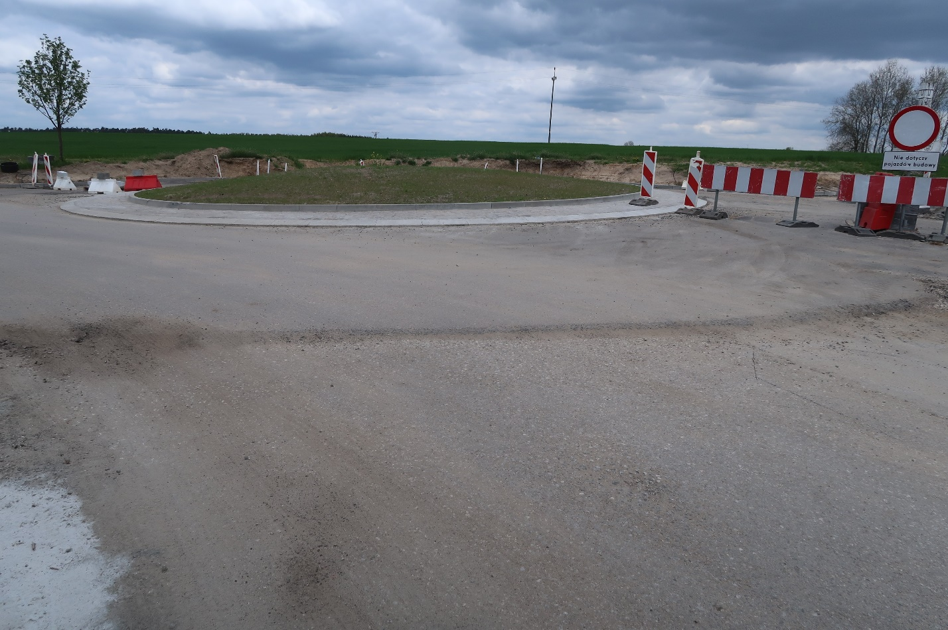
Ul. Gdańska – rondo
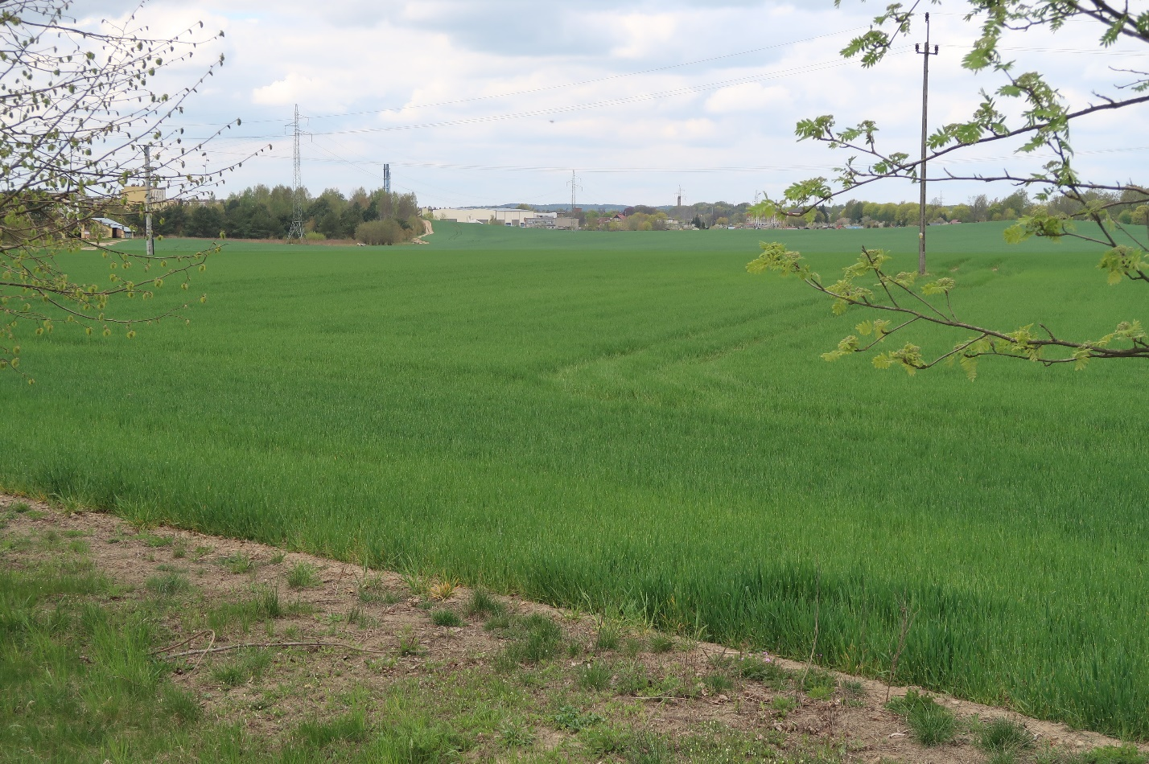
Obszar inwestycji (widok od strony ul. Gdańskiej)

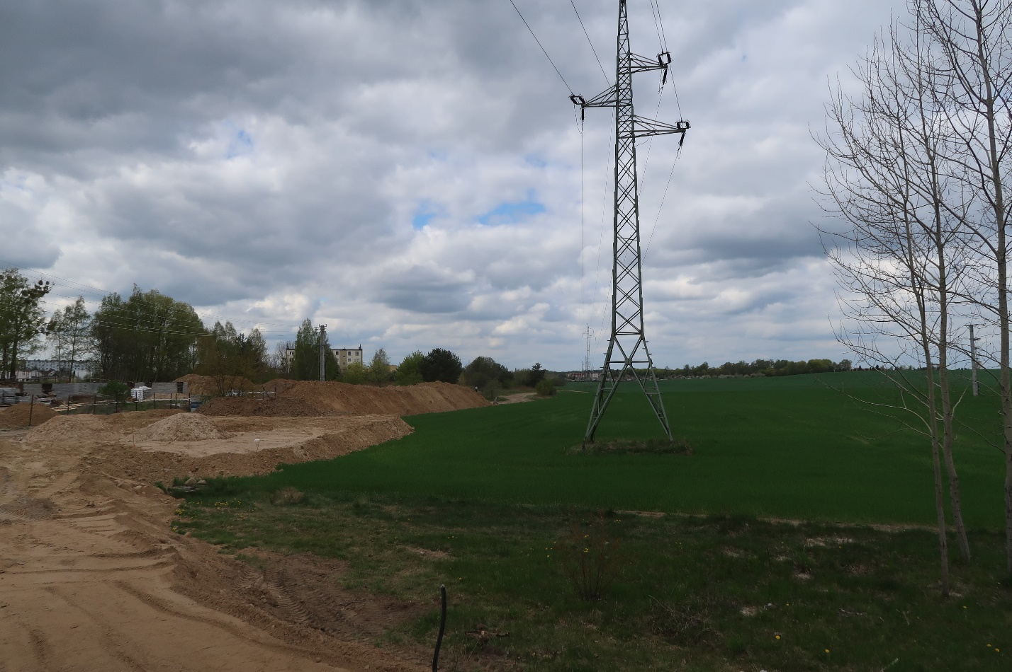
Obszar inwestycji – na lewo od linii En przebieg wariantu 1 (widok od strony ul. Gdańskiej)
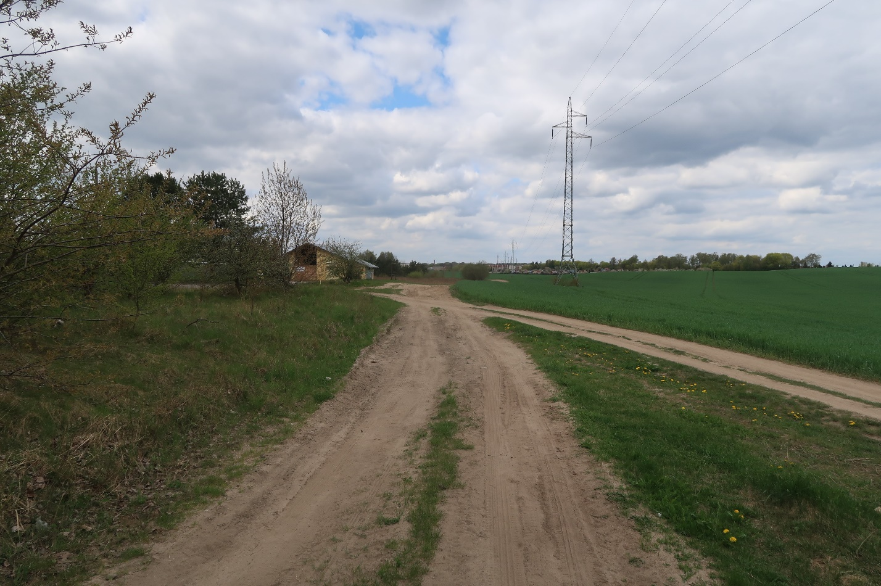
Ulica Czerska – w śladzie / na lewo od linii En przebieg wariantu 1 (widok od strony ul. Gdańskiej)

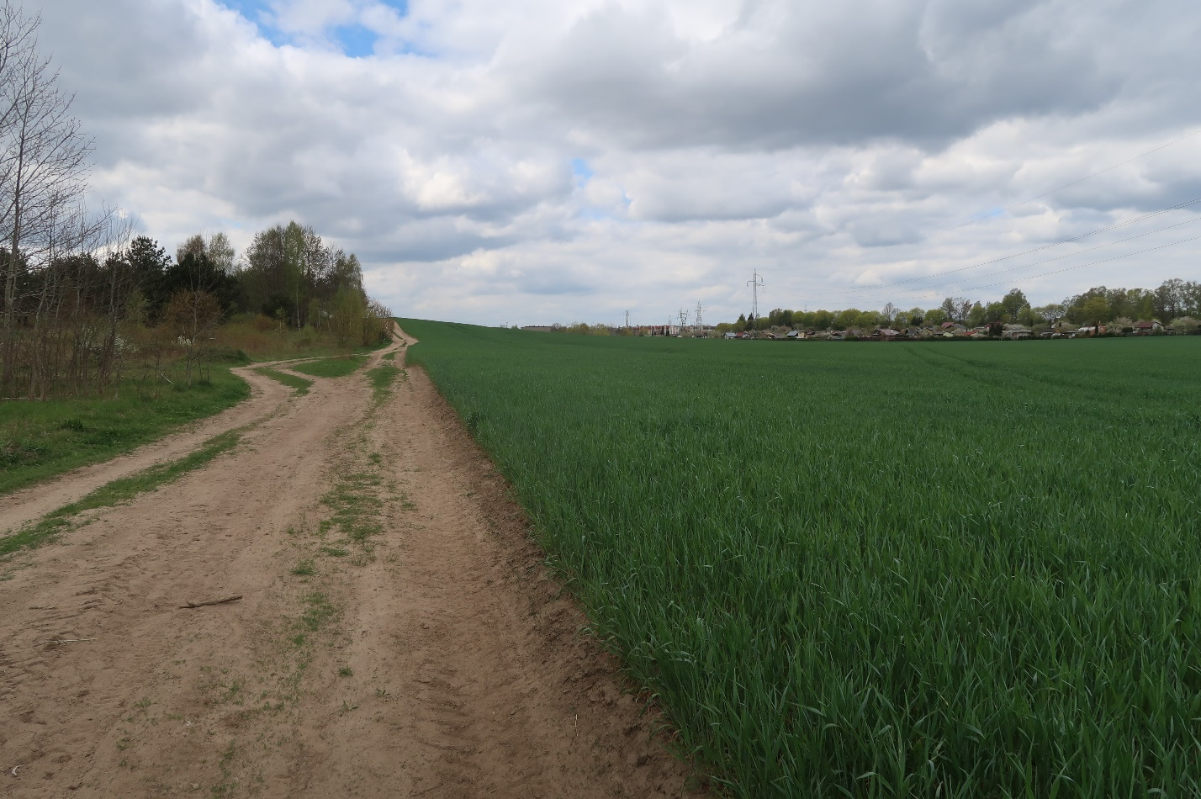
Ulica Czerska – odc. środkowy - na lewo od linii En (w polu) przebieg wariantu 1 (widok od strony ul.Gdańskiej)

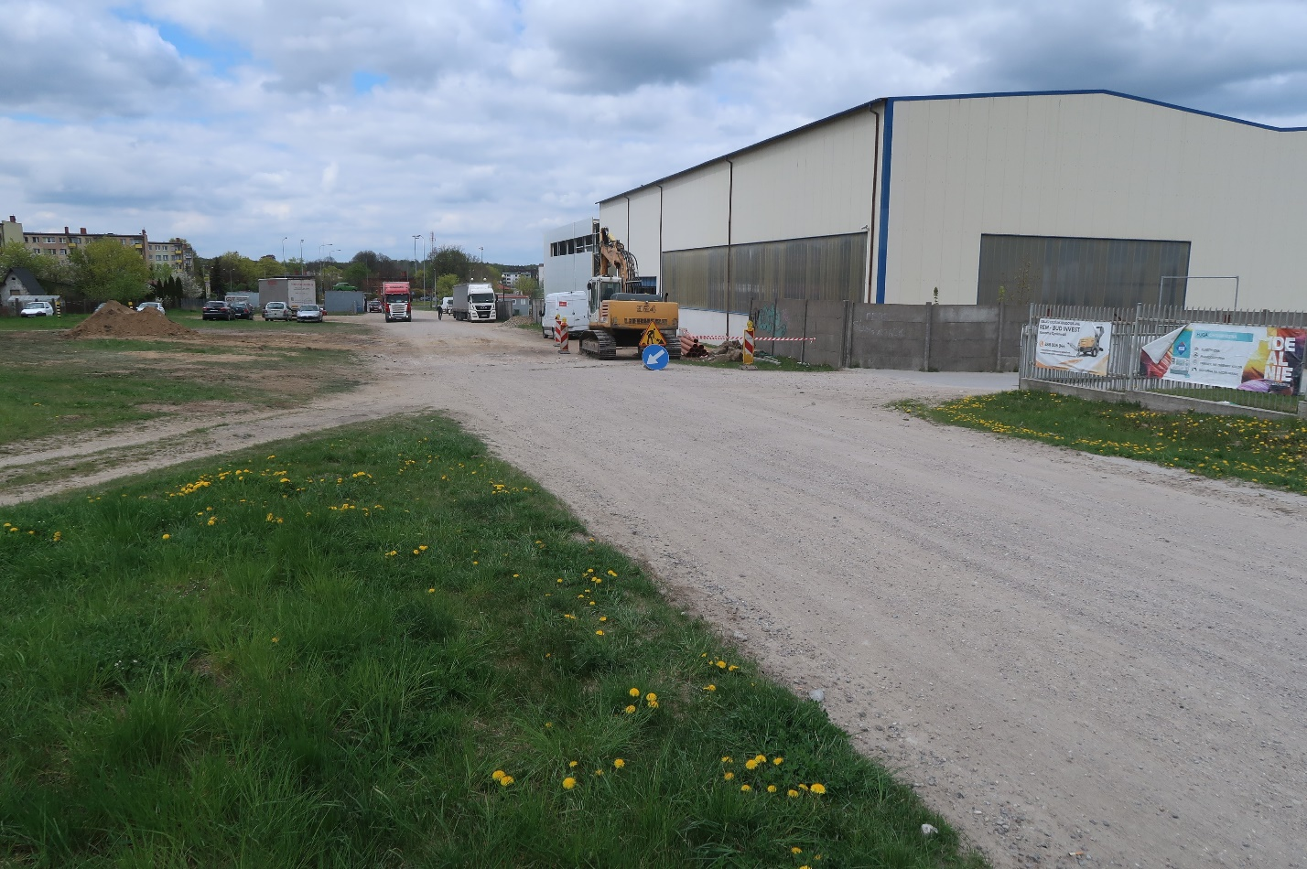
Ulica Czerska – odc. Zachodni (widok w kier. ul. Kościerskiej)

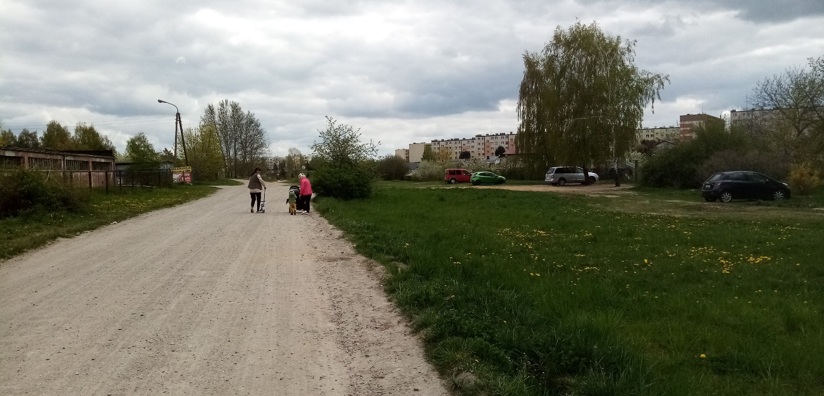
Ulica Czerska – odc. Zachodni (widok od ul. Kościerskiej)

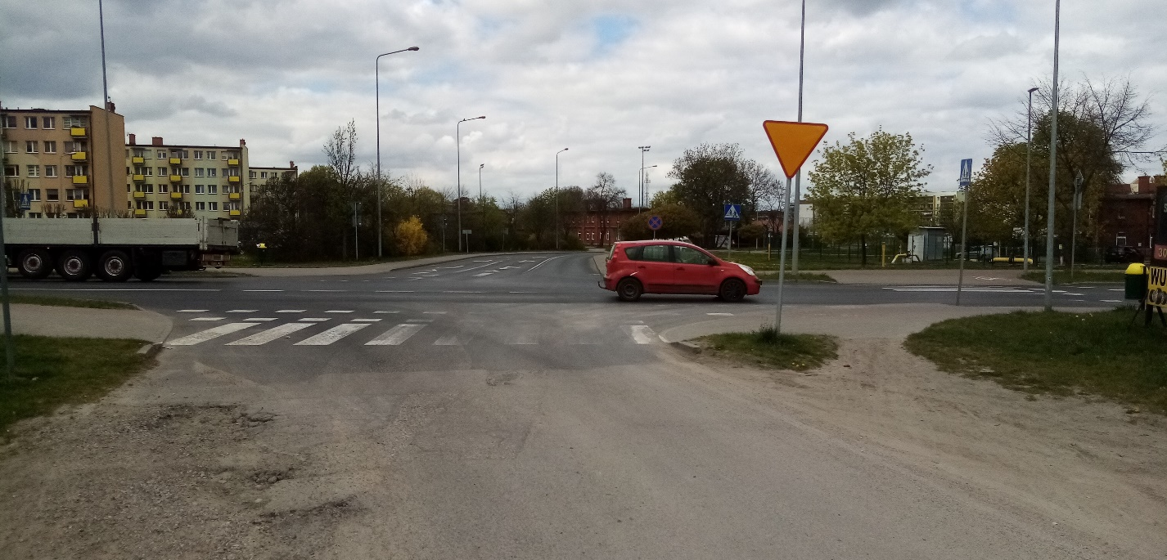
Skrzyżowanie z ul. Kościerską (wlot ul. Czerskiej)

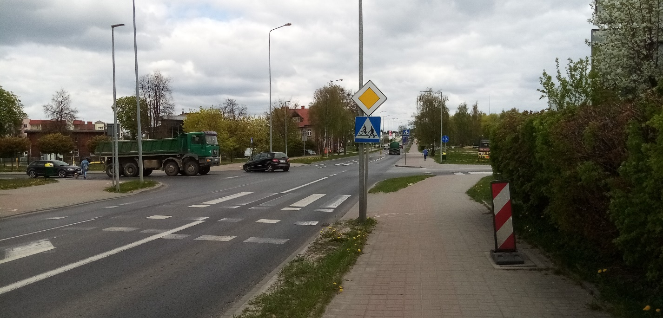
Skrzyżowanie z ul. Kościerską (wlot ul. Czerskiej po stronie prawej)
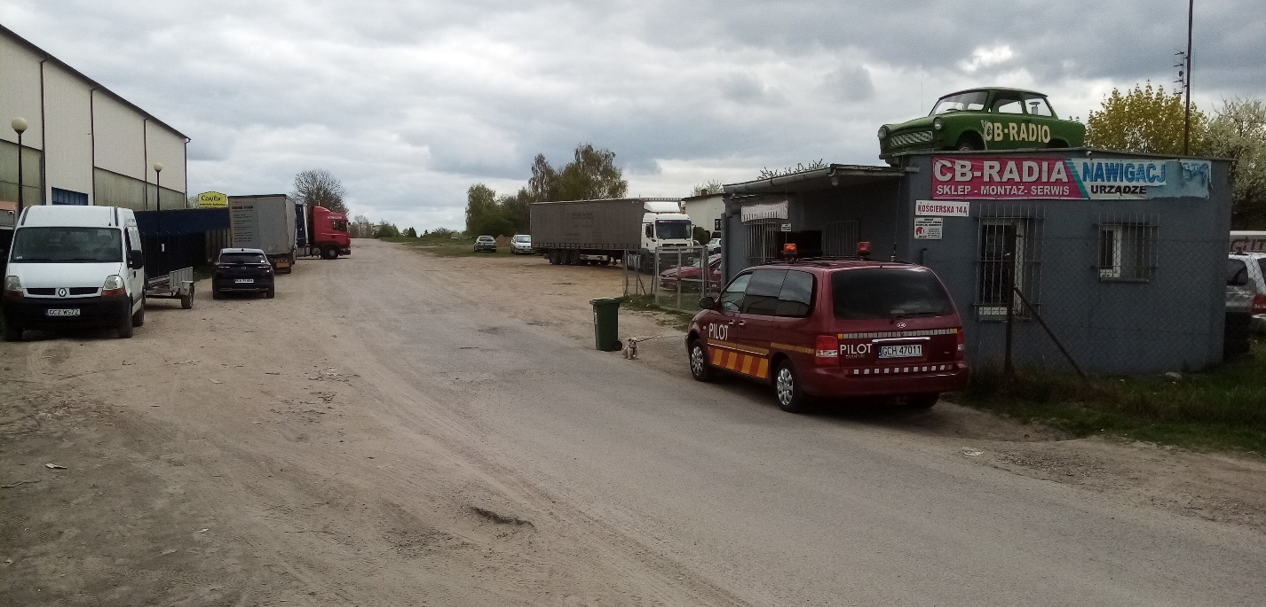
Ulica Czerska (widok z wylotu skrzyżowania z ul. Kościerską)

  - Rozwiązania projektowe
    - Założenia i parametry układu drogowego

ul. Czerska (Kościerska-Karsińska) – oś 1,
ul. Karsińska – oś 2:
- droga klasy Z – Zbiorcza,
- prędkość projektowa Vp=40 km/h,
- droga jednojezdniowa dwupasowa – 1x2,
- szerokość pasów ruchu: 3,5 m (poszerzenia na łukach),
- spadek poprzeczny daszkowy 2%,
- obustronne krawężniki,
- spadki podłużne: od 0,5% do 6%,
- jednostronne chodniki o szer. min. 2 m,
- jednostronne ciągi pieszo-rowerowe o szer. 3,5 m,
- szerokie pasy zieleni z zielenią wysoką

ul. Czerska (Karsińska-Bruska)-oś3,
ul. Daleka (Czerska-Czerska-2)-oś4,
ul. Czerska-2 (Daleka – Gdańska)-oś5:
- droga klasy Z – Zbiorcza,
- prędkość projektowa Vp=40 km/h,
- droga jednojezdniowa dwupasowa – 1x2,
- szerokość pasów ruchu: 3,5 m (poszerzenia na łukach),
- spadek poprzeczny jednostronny 2%,
- jednostronne krawężniki,
- pobocza i rowy odwodnieniowe,
- spadki podłużne: od 0,5% do 4%,
- jednostronne chodniki o szer. min. 2 m,
- jednostronne ciągi pieszo-rowerowe o szer. 3,5 m,
- szerokie pasy zieleni z zielenią wysoką,

ul. Czerska (Bruska - Gdańska)
- droga klasy L – Lokalna,
- prędkość projektowa Vp=40 km/h,
- droga jednojezdniowa dwupasowa – 1x2,
- szerokość pasów ruchu: 3,5 m,
- spadek poprzeczny jednostronny 2%,
- jednostronne krawężniki,
- pobocza i rowy,
- spadki podłużne: od 0,5% do 2,5%,
- jednostronny chodnik o szer. min. 2 m,
- jednostronny ciąg pieszo-rowerowy o szer. 3,5 m,
- szeroki pas zieleni z zielenią wysoką,

    - Rozwiązania projektowe

Szczegółowe rozwiązania sytuacyjne pokazano na rys. nr D1.1, D1.2.
Rozwiązania wysokościowe przedstawiono na rysunkach profili podłużnych – rys D2.
Typowe przekroje pokazano na rys D3. Przekroje konstrukcyjne przedstawia rys. D4.

Przy projektowaniu trasy brano pod uwagę linie rozgraniczające planu miejscowego, własności, lokalizację celów i źródeł podróży, ukształtowanie terenu, zieleń, uzbrojenie oraz przeszkody terenowe. Przy projektowaniu przebiegu trasy uwzględniano klasę drogi i dążono do stosowania minimalnych łuków poziomych w wymiarze 150-200m. Większość z trasy zostało poprowadzonych zgodnie z liniami korytarzy dróg z MPZP.
Początek opracowania stanowi skrzyżowanie z drogą wojewódzką nr 235, ulica Kościerską. Skrzyżowanie w porozumieniu z Zarządcą drogi wojewódzkiej zaprojektowano jako sterowane sygnalizacją świetlną z dodatkowymi pasami do skrętów na wszystkich wlotach. Przewiduje się zastosowanie w projekcie sygnalizacji sygnalizatorów kierunkowych i odrębnych faz ruchu dla relacji w lewo na każdym z wlotów. Zastosowanie sygnalizacji pozwoli na możliwość lepszego dostosowywania programów do bieżącej sytuacji na drogach, a także uniezależni sterowanie od ruchu pieszego. Rozwiązanie w tym wariancie jest zwarte i nie wymaga istotnego poszerzania pasa drogowego o działki prywatne. Wzdłuż Kościerskiej przewiduje się przebudowę/poszerzenie chodników i ścieżek rowerowych. Zakończenie odcinka to nowo wybudowane rondo na ulicy Gdańskiej, na którym zakłada się wykonanie dodatkowego wlotu, bez przebudowy jezdni ronda.
Początkowy odcinek nowej trasy (zachodni) zaprojektowano w pasie między działkami / ogrodzeniami przedsiębiorstw zlokalizowanych po stronie północnej, a sieciami ciepłowniczymi biegnącymi po południowej stronie pasa drogowego. Drogę zaprojektowano o szerokości 7m (pasy ruchu 3,5m). Jest to wartość dostosowana do przewidywanego ruchu ciężkiego, związanego z funkcjonującymi przy ulicy przedsiębiorstwami. Wzdłuż tego (zachodniego) odcinka zaprojektowano drogę serwisową z miejscami postojowymi z myślą głównie o działkowcach. Wzdłuż trasy przewidziano jednostronny chodnik i jednostronny ciąg pieszo-rowerowy oraz szerokie pasy zieleni z linią drzew. Odcinek (oś 1) prowadzi do ulicy Karsińskiej, na połączeniu z którą zaprojektowano rondo, łącząc dodatkowo ulicę Książąt Pomorskich.
Następny fragment trasy (oś 2) prowadzi częściowo po śladzie istniejącej ulicy Karsińskiej. Droga w ramach opracowania przewidziana jest do poszerzenia oraz uzupełnienia o chodnik oraz ciąg pieszo-rowerowy. Podobnie jak pozostałe odcinki, opracowanie przewiduje tu szeroki zieleniec z zielenią wysoką.
Zasadniczy odcinek trasy stanowi długa prosta (oś 3) zlokalizowana w pasie MPZP wzdłuż linii wysokiego napięcia. Jest to odcinek z jezdnią o szerokości 7m, z jednostronnym chodnikiem oraz ciągiem pieszo-rowerowym po stronie zabudowy oraz wysoką zielenią. Ze względu na bliskość linii EN oraz konieczność zlokalizowania rowu odwodnieniowego, drzewa zaprojektowano jedynie po stronie południowej. Stanowić będą one też funkcję osłony akustycznej i wizualnej między zabudową a drogą. W celu odwodnienia drogi przyjęto przekrój z jednostronnym spadkiem oraz poboczem i rowem odwodnieniowym po stronie linii energetycznej. Krótki odcinek projektowanej ulicy Czerskiej między Bruską a Gdańską zaprojektowany jest w klasie technicznej L i zawiera skrzyżowanie z ul. Wielewską. Szerokość jezdni utrzymano na poziomie 7m, głównie ze względu na zachowanie ciągłości przekroju, eliminując lokalne zawężenie. Dalszy-główny ciąg drogi zbiorczej (Kościerska-rondo Gdańska) biegnie następnie (od ronda nr 4) w kierunku północnym. Ostatni odcinek, łączący Daleką z rondem na Gdańskiej, łączy 2 ronda po najkrótszej trasie.
W ciągu projektowanej trasy zaprojektowane zostały 4 małe ronda na głównych skrzyżowaniach projektowanej trasy (prócz skrzyżowania z ul. Kościerską). Rozwiązania przyjęto ze względu na dużą sprawność oraz wysoki poziom bezpieczeństwa ruchu drogowego.
Wzdłuż trasy zaprojektowano zatoki autobusowe na potrzeby realizacji przewozów transportem zbiorowym.
Konstrukcję projektowanych dróg przewidziano z mieszanki mineralno-asfaltowej ograniczonej krawężnikami betonowymi (lub jednostronnie poboczem). Konstrukcje chodników, ograniczonych obrzeżami, zaprojektowano z kostki betonowej w kolorze szarym. Konstrukcję zjazdów, ograniczonych obrzeżami lub krawężnikami betonowymi, przewidziano z kostki betonowej w kolorze czarnym. Nieliczne odcinki ścieżek rowerowych przewidziano z mieszanki mineralno-asfaltowej z ograniczeniem opornikami betonowymi. Ciągi pieszo-rowerowe zaprojektowano z kostki betonowej niefazowanej. Pierścienie wokół rond, ograniczone krawężnikami kamiennymi, zaprojektowano z kostki kamiennej.
Pod projektowanymi jezdniami uzyskać należy wtórnego modułu odkształcenia E2 na poziomie 120MPa.
Odwodnienie
Odwodnienie drogi rozwiązano na 2 sposoby.
Odcinki trasy (oś 1 i oś 2) możliwe do odwodnienia grawitacyjnego do przyległych kanałów deszczowych odwadniać się będą za pomocą projektowanej kanalizacji deszczowej poprzez studzienki ściekowe z wpustami drogowymi.
Odcinki zlokalizowane w obszarze niezabudowanym (oś 3, oś 4, oś 5), obniżone w stosunku do pozostałych odcinków dróg przewiduje się do odwodnienia powierzchniowego do projektowanych rowów.
Szczegóły rozwiązania odwodnienia zawarto w opracowaniu branżowym.

mgr inż. Zbigniew Grudzień

  - Orientacja

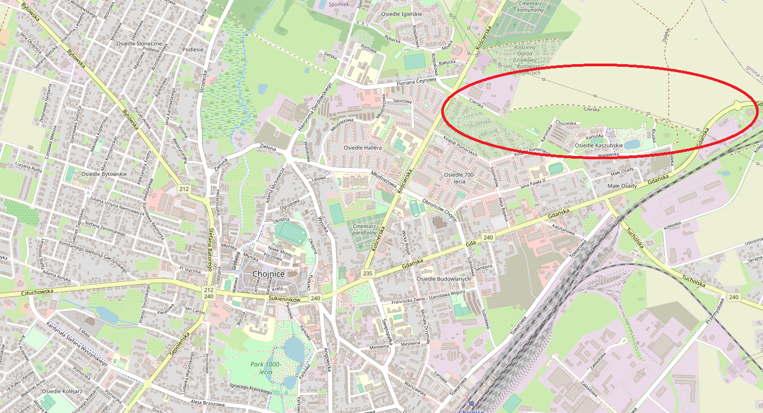
Źródło: https://www.openstreetmap.org/

